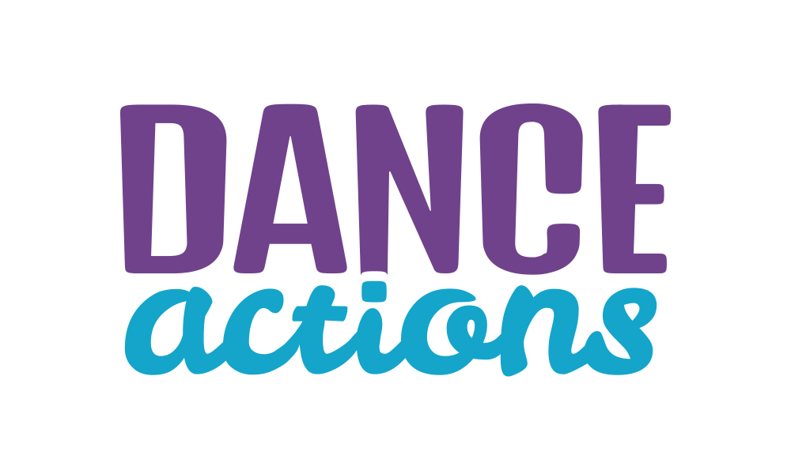

Tanssikoulu

dance actionsin

tuntitasojen kuvaukset

yleistä

Opettajat auttavat mielellään oikean tuntitason määrittelemisessä ja tarvittaessa suosittelevat toista ryhmää oppilaalle. Sopivantasoisessa ryhmässä harjoitellessa tanssija kehittyy optimaalisinta vauhtia. Alle kouluikäisten ryhmissä ei ole tasoja. Keskitason ja edistyneiden ryhmien oppilailta edellytetään jo harjoittelemista useamman kerran viikossa.

tuntitasot:

Alkeet
Alkeistunnilla aloitetaan perusasioista ja pyritään helppojen harjoitteiden kautta tuomaan tanssilajia ja sen tekniikkaa tutuksi. Tunti soveltuu oppilaille, joilla ei ole lainkaan tai vain vähän aiempaa tanssikokemusta. Tanssisarjat eivät sisällä vielä fyysisesti kovin vaativia liikkeitä ja opettajat pyrkivät luomaan helposti lähestyttäviä ja tanssin iloa korostavia rutiineja. Alkeistasolla käydään yleensä 1-2 vuotta ennen seuraavalle tasolle siirtymistä.

perustaso
Perustaso soveltuu oppilaille jotka ovat tanssineet alkeistunnilla yhden tai kahden vuoden ajan. Tällä tunnilla ei aloiteta aivan niin perusteista kuin alkeistunnilla ja tanssisarjat ovat jo hieman haastavampia. Tämä tunti soveltuu myös tanssiharrastusta aloittaville oppilaille, joiden aiempi harrastustausta sisältää samantyyppisiä lajeja, esimerkiksi joukkue-, tai rytmistä voimistelua.

Keskitaso
Keskitason tunnit soveltuvat oppilaille, jotka ovat harjoitelleet säännöllisesti vähintään yli kahden vuoden ajan. Tunneilla opetuksen tempo nopeutuu ja askelsarjat muuttuvat haastavammiksi. Oppilaan edellytetään olevan myös fyysisesti valmis haastavampiin tanssisarjoihin. Keskitasolla lajin perustekniikka ja termistö tulee olla oppilaalle jo tuttua.

Edistyneet
Edistyneiden tunnit soveltuvat tanssia jo pitkään harrastaneille oppilaille. Tunneilla tehdään teknisesti ja fyysisesti haastavaa liikemateriaalia. Tämän tunnin opetuksen tempo on nopeaa ja sarjat pitkiä. Tanssin lisäksi tunneilla pyritään korostamaan myös tulkintaa. Tanssin perustekniikka on edistyneen tason oppilailla jo hyvin hallussa.

Avoin taso
Avoin taso soveltuu tanssia jo hetken verran harrastaneille. Avoin taso sijoittuu vaikeusasteeltaan jonnekin perus- ja keskitason paikkeille. Opettaja määrittää opetuksen etenemisen sekä vaativuusasteen osallistuvien oppilaiden mukaan. Uuteen tanssilajiin tutustumiseen avoimen tason tunti soveltuu hyvin.

